Тема: Лабораторная работа №6
Исследование работы прибора для регулирования контроля напряжения
Домашнее задание:
- Изучить работу стабилизатора напряжения «Штиль».
- В ходе работы указать на чем основан принцип работы стабилизатора и описать его работу.
- Описать порядок подключения стабилизатора напряжения «Штиль».

Дополнительное задание:

Согласно порядковому номеру обучающегося журнала группы ОЖЭС-411 написать ответы на вопросы контрольной работы соответствующего билета (согласно таблице 1, которая приведена ниже).

Литература:
1. Южаков Б.Г. Ремонт и наладка устройств электроснабжения: учеб.пособие. М.:ФГБУ ДТО «Учебно-методический центр по образованию на железнодорожном транспорте», 2017. – 567с.
2. Дубинский Г.Н., Левин Л.Г. Наладка устройств электроснабжения напряжением до 1000 В. – М.: СОЛОН-Пресс, 2018. – 400с.
3.Дубинский Г.Н., Левин Л.Г. Наладка устройств электроснабжения напряжением выше 1000 В. – М.: СОЛОН-Пресс, 2018. – 400с.
4. Руководство по эксплуатации - однофазный стабилизатор переменного напряжения ШТИЛЬ

Срок предоставления домашнего задания до 25.03.2020г.

Информацию предоставить на электронную почту:
GN-59@yandex.ru

Цель работы: исследовать работу прибора для регулирования контроля напряжения

Ход работы:
Принцип работы стабилизатора основан на автоматической коммутации отводов силового автотрансформатора с помощью тиристорных силовых ключей в зависимости от значения входного напряжения

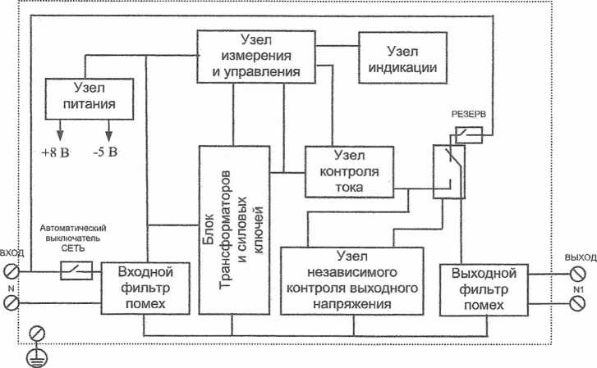
Рис. 1 Функциональная схема стабилизатора.
Инв. № подп
Подп. и дата
Взам. инв. №
Инв. № дубл.
Подп. и дата

Лит
Лист
Листов
1
2
П
З

ОЖЭС-411

Исследование работы прибора для регулирования контроля напряжения

Лабораторное занятие № 6
Лит
№ докум.
Изм.
Подп.
Дата

Разраб.

Гудкова Н.А.
Пров.

Т. контр.

Н. контр.

Утв.

Порядок работы
Подключение стабилизатора производить в соответствии с
рисунком 2 в следующем порядке:

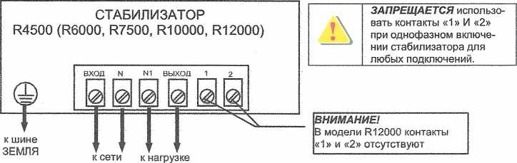
Рис.2 Схема подключения стабилизатора
Инв. № подп
Подп. и дата
Взам. инв. №
Инв. № дубл.
Подп. и дата

Лист
2
Лабораторное занятие № 6

Лит
№ докум.
Изм.
Подп.
Дата

Вывод:

1 НАЗНАЧЕНИЕ
Стабилизатор переменного напряжения «Штиль», в дальнейшем именуемый - стабилизатор, предназначен для питания электронной аппаратуры, устройств и приборов однофазным напряжением синусоидальной формы в условиях несоответствия напряжения питающей сети требованиям ГОСТ 32144-2013.
Условия эксплуатации:
- окружающая среда невзрывоопасная, не содержащая токопроводящей пыли, агрессивных паров, жидкостей и газов в концентрациях, разрушающих металлы и изоляцию;
- под навесом или в помещении на суше при отсутствии действия морского и (или)
соляного тумана, вибрации, ударов, грязи;
- диапазон температур окружающей среды, °С от 1 до 40;
- относительная влажность воздуха при температуре 25 °С, не более, % 80;
- степень защиты изделия от проникновения воды и посторонних тел
по ГОСТ 14254-96 1Р20(не герметизирован).

2 КОМПЛЕКТНОСТЬ

Наименование | Кол-во
Стабилизатор переменного напряжения | 1 шт.
Руководство по эксплуатации | 1 экз.
Упаковка | 1 шт.

3 ТЕХНИЧЕСКИЕ ХАРАКТЕРИСТИКИ
Стабилизатор обеспечивает:
- основные технические характеристики, указанные в таблице 3.1, во всем диапазоне входных напряжений;
- автоматическое отключение нагрузки потребителя при появлении на выходе стабилизатора опасного для подключенной нагрузки пониженного или повышенного напряжения;
- автоматическое отключение нагрузки при перегрузке или коротком замыкании на выходе стабилизатора;
- индикацию основных режимов работы и причин отключения стабилизатора.

Таблица 3.1

Наименование характеристики | Модель
 | R 4500 | R6000 | R 7500 | R10000 | R12000
 | Значение характеристики
Выходное напряжение (рабочий диапазон), В | 209...231
Входное напряжение (рабочий диапазон), В | 155...255
Входное допустимое напряжение (предельный диапазон), В | 135...275
Частота питающей сети, Гц | 50+2
Мощность*', ВА | 4500 | 6000 7500 | 10000 | 12000
Потребляемая мощность (при Ubx=220B), не более, Вт, | 45
Время регулирования напряжения одного уровня коррекции, не более, мс | 30
КПД, не менее, % | 95
Габариты, (ВхШхГ), не более, мм | 441x260x400
Масса, не более, кг | 27 | 29 35 | 40 | 43
Примечание - '’Допустимая мощность нагрузки в течение времени работы

4 УСТРОЙСТВО И ПРИНЦИП РАБОТЫ

- Устройство
Корпус стабилизатора представляет собой металлическую конструкцию, внутри которой установлены: плата управления стабилизатором, силовой автотрансформатор, тиристоры на радиаторах, платы управления тиристорами и плата индикации.
На передней панели стабилизатора расположены: выключатель - автомат СЕТЬ (1) для подачи напряжения, цифровой индикатор (2) и светодиодные индикаторы: - СЕТЬ (3) и (6), ВЫХОД (4) и НАГРУЗКА (8), НИЗКОЕ (5), ВЫСОКОЕ (7), ПЕРЕГРУЗКА (9) и кнопка (10) для выбора параметров, индицируемых на цифровом индикаторе.
На задней панели стабилизатора расположены: ввод для подключения сети и нагрузки с маркировкой контактов: ВХОД, N, N1, ВЫХОД, «1», «2», выключатель - автомат РЕЗЕРВ, вентилятор для принудительного охлаждения элементов стабилизатора и контакт для заземления корпуса стабилизатора.
ВНИМАНИЕ! Контакты «1» и «2» используются только при применении стабилизатора в трехфазной сети.
- Индикация
На рисунке 4.1 представлена передняя панель стабилизатора.

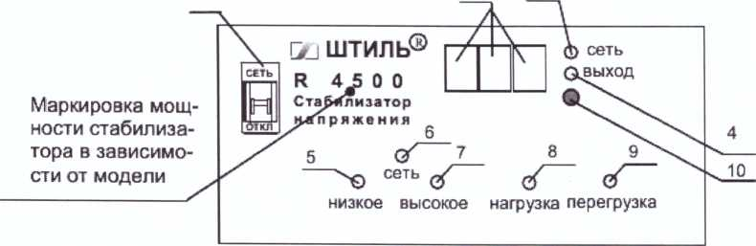

Рисунок 4.1 Передняя панель стабилизатора

- Свечение зеленого индикатора (6) СЕТЬ свидетельствует о том, что стабилизатор включен и на него подано напряжение от сети. Свечение зеленого индикатора (8) НАГРУЗКА свидетельствует о том, что выходное напряжение стабилизатора подано в нагрузку.
Непрерывное свечение красного индикатора НИЗКОЕ сигнализирует о понижении входного напряжения менее предельного значения 135 В и отключении нагрузки. Непрерывное свечение красного индикатора ВЫСОКОЕ свидетельствует о превышении предельного значения входного напряжения (более 275 В) и отключении нагрузки. Свечение индикатора ПЕРЕГРУЗКА свидетельствует об отключении нагрузки при превышении предельной мощности нагрузки (перегрузке стабилизатора).
- Цифровая индикация (2) отображает следующие параметры:
- входное напряжение стабилизатора (одновременно с этим светится индикатор
- СЕТЬ);
- выходное напряжение стабилизатора (одновременно с этим светится индикатор
- ВЫХОД);
- мощность нагрузки (индикаторы (3) СЕТЬ и (4) ВЫХОД не светятся). Индицируемый параметр выбирается последовательным нажатием кнопки (10).
4.3 Принцип работы
Принцип работы стабилизатора основан на автоматической коммутации отводов силового автотрансформатора с помощью тиристорных силовых ключей в зависимости от значения входного напряжения.
На рисунке 4.2. приведена структурно-функциональная схема стабилизатора.

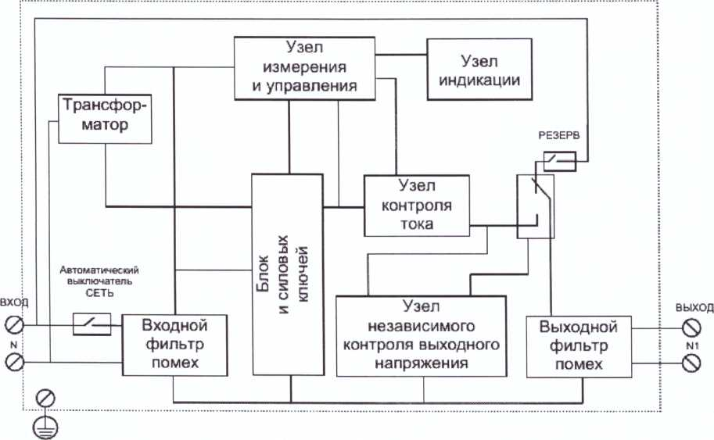

Рисунок 4.2 Функциональная схема стабилизатора

После включения автоматического выключателя СЕТЬ процессор производит тестирование (мигают индикаторы ВЫСОКОЕ, НИЗКОЕ и ПЕРЕГРУЗКА). После успешного завершения тестирования происходит регулировка выходного напряжения и подключение нагрузки.
Узел измерения и управления отслеживает уровень входного и выходного напряжения стабилизатора, токи блока силовых ключей, токи нагрузки и управляет блоком силовых ключей, вентилятором принудительного охлаждения и узлом индикации, который, в свою очередь, обеспечивает отображение основных режимов работыи причин отключения нагрузки.
При изменении напряжения питающей сети в пределах рабочего диапазона узел управления, переключая силовые ключи, отрегулирует напряжение на выходе стабилизатора.
В случае выхода напряжения питающей сети за пределы рабочего диапазона
стабилизации система управления не сможет обеспечить дальнейшее регулирование напряжения и стабилизатор будет лишь компенсировать входное напряжение, поддерживая выходное напряжение в пределах от 180 до 243 В. В этом случаебудет мигать соответствующий светодиод НИЗКОЕ или ВЫСОКОЕ.
Вентилятор принудительного охлаждения включается при достижении радиато
ром температуры 60+5 °С.
В случае, если нагрузка стабилизатора превысит предельно допустимую величину (указана в строке «Мощность» для данного стабилизатора), начнет мигать индикатор ПЕРЕГРУЗКА, затем нагрузка отключится от стабилизатора (погаснет индикатор НАГРУЗКА и засветится индикатор ПЕРЕГРУЗКА). В этом случае выходное напряжение стабилизатора может быть подано в нагрузку только после устранения причины перегрузки стабилизатора и повторения операций по его включению (см.раздел «ПОДГОТОВКА ИЗДЕЛИЯ К РАБОТЕ И ПОРЯДОК РАБОТЫ»).
В целях снижения уровня помех в выходном напряжении в стабилизаторе
предусмотрен фильтр. Поэтому не рекомендуется объединять выводы N и N1 блока стабилизации.
В случае необходимости обеспечить питание нагрузки нестабилизированным напряжением (например, при отказе стабилизатора или при мощности нагрузки, превышающей мощность стабилизатора) в изделии предусмотрен автоматический выключатель РЕЗЕРВ, который в указанных случаях необходимо включить.
При нормальной работе стабилизатора выключатель РЕЗЕРВ должен быть
отключен.

- МЕРЫ БЕЗОПАСНОСТИ
Обслуживание и ремонт стабилизатора должны производиться обученным персоналом с обязательным соблюдением всех требований охраны труда при работе с электрическими установками до 1000В, а также выполнении всех указаний настоящего руководства. При эксплуатации в бытовых условиях стабилизатор должен быть размещен в нежилом помещении. Общая потребляемая мощность электроприборов, подключаемых к стабилизатору, не должна превышать указанную мощность стабилизатора.
  - Исключите доступ к внутренним цепям стабилизатора посторонних лиц и особенно детей.
  - Не допускайте попадание посторонних предметов и жидкостей в вентиляционные отверстия корпуса стабилизатора.
  - Во всех случаях выполнения работ, связанных со вскрытием стабилизатора, он должен быть отключен от сети.
ЗАПРЕЩАЕТСЯ:
- подключать к питающей сети и эксплуатировать незаземлённый стабилизатор;

Заземление стабилизатора осуществляется только через заземляющий контакт (2) на задней стенке корпуса стабилизатора.
эксплуатировать стабилизатор при наличии деформации деталей корпуса, приводящей к их соприкосновению с токоведущими частями, при появлении дыма или запаха, характерного для горящей изоляции, при появлении повышенного шума или вибрации;
- использовать один и тот же провод для заземления корпуса и в качестве нулевого провода;
- при подключенном к сети стабилизаторе прикасаться одновременно к нему и к приборам (оборудованию), имеющим естественное заземление (газовые плиты, радиаторы отопления, водопроводные и газовые трубы, краны, мойки и т.п.);
- подключать к стабилизатору электродвигатели (отдельно или в составе оборудования), мощность потребления которых (обычно указывается в паспорте) более одной трети максимального значения мощности стабилизатора;
- накрывать стабилизатор какими-либо материалами, размещать на нем приборы и предметы, закрывать вентиляционные отверстия, вставлять в них изолированные или металлические предметы.

6. ПОДГОТОВКА И ПОРЯДОК РАБОТЫ
6.1 После транспортирования при минусовых температурах
или повышенной влажности перед включением стабилизатор сле-
дует выдержать в нормальных климатических условиях не менее 4 часов

6.2 Произвести внешний осмотр изделия с целью определения отсутствия повреждений корпуса и кабеля питания
6.3 Установить стабилизатор на ровной, твёрдой поверхности, в специально отведённом для него месте, обеспечивающем:
- свободный приток охлаждающего и отвод нагретого воздуха (расстояние от стен, потолка или окружающих предметов не менее 0,1 м);
- свободный доступ к стабилизатору для его подключения и проведения технического обслуживания.
6.4 Подключение стабилизатора производить в соответствии с рисунком 6.1 в следующем порядке.
6.4.1 Изготовьте кабели для подключения стабилизатора к сети и нагрузке.
Примечания:
1. Провода для подключения должны иметь вилочные или штекерные наконечники.
2.Рекомендуемое сечение подводящих проводов к сетям питания и к нагрузке, мм²,
не менее:

Модель стабилизатора | Назначение цепи
 | сеть | нагрузка
R4500 | 4 | 2,5
R6000 | 6 | 4
R7500 | 10 | 6
R10000 | 10 | 6
R12000 | 16 | 10

- подключите изделие к сети и нагрузке;
- установить выключатель - автомат РЕЗЕРВ в положение ОТКЛ;
- установите выключатель СЕТЬ в положение СЕТЬ.
- подключите изделие к сети и нагрузке;
- установить выключатель - автомат РЕЗЕРВ в положение ОТКЛ;
- установите выключатель СЕТЬ в положение СЕТЬ.

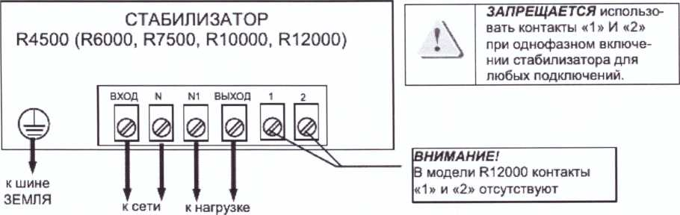

К контрольной работе
Таблица 1
№  (согласно  журналу) | Номер варианта
 | 1 | 2 | 3 | 4 | 5 | 6
1,7,13,19 | +
2,8,14,20 |  | +
3,9,15,21 |  |  | +
4,10,16,22 |  |  |  | +
5,11,17,23 |  |  |  |  | +
6,1218,24 |  |  |  |  |  | +

